**BỘ CÔNG THƯƠNG**

**TRƯỜNG ĐẠI HỌC CÔNG NGHIỆP THỰC PHẨM THÀNH PHỐ HỒ CHÍ MINH**

**KHOA: CÔNG NGHỆ THÔNG TIN**

**----🙣🕮🙡----**



**ĐỀ TÀI ĐỒ ÁN**

**QUẢN LÝ QUÁN CÀ PHÊ**

**SINH VIÊN THỰC HIỆN**

1. 2001202174 , Phan Nguyễn , Lớp 11DHTH3
2. 2001200561 , Mai Nguyễn Phước Yến , Lớp 11DHTH4
3. 2001202157 , Phan Dư Hoài Minh , Lớp 11DHTH13
4. 2001202039 , Đoàn Công Đạt, Lớp 11DHTH1
5. 2001202252 , Mai Ngọc Thiện , Lớp 11DHTH7

**GVHD:** Nguyễn Thị Thanh Thủy

**BÁO CÁO BÀI TẬP LỚN**

Môn học: Thực hành hệ quản trị cơ sở dữ liệu

TP. HỒ CHÍ MINH , tháng 12 năm 2022

**Lời Cảm Ơn**

Đầu tiên , chúng em xin gửi lời cảm ơn tới cô Nguyễn Thị Thanh Thủy là giảng viên bộ môn Thực Hành Hệ Quản Trị Cơ Sở Dữ Liệu đã mang tới cho chúng em những buổi học hữu ích với những kiến thức đầy ý nghĩa của bộ Công Nghệ.Net cũng như đã hướng dẫn chúng em hoàn thiện bài tiểu luận một cách tốt nhất.

Tuy vậy , do vốn kiến thức và khả năng tiếp thu còn nhiều hạn chế trước biển rộng kiến thức của bộ môn Thực Hành Hệ Quản Trị Cơ Sở Dữ Liệu. Mặc dù chúng em đã cố gắng hết sức nhưng chắc chắn bài tiểu luận khó có thể tránh khỏi những thiếu sót và nhiều chỗ còn chưa chính xác, kính mong cô xem xét và góp ý để bài tiểu luận của chúng em được hoàn thiện hơn.

Chúng em xin chân thành cảm ơn !

**MỤC LỤC**

**CHƯƠNG 1: GIỚI THIỆU** 6

**1.1.** **Giới thiệu tổng quan về đề tài** 6

**1.2.** **Lý do chọn đề tài** 6

**CHƯƠNG 2: THIẾT KẾ VÀ CÀI ĐẶT CƠ SỠ DỮ LIỆU** 7

**2.1.** **Mô hình dữ liệu** 7

**2.2.** **Tạo cơ sở dữ liệu** 7

**2.3.** **Nhập liệu mẫu vào mỗi bảng** 11

**2.4.** **Các thủ tục , hàm , cursor** 14

**CHƯƠNG 3 : CÀI ĐẶT ỨNG DỤNG MINH HỌA** 18

**3.1.** **Chức năng danh mục** 18

**3.2. Chức năng thống kê** 22

**3.3. Chức năng tìm kiếm** 24

**4.4. Chức năng nghiệp vụ** 29

**5.5 . Cài đặt chức năng phân quyền người dùng** 30

**DANH MỤC TÀI LIỆU THAM KHẢO** 33

**BẢNG PHÂN CÔNG** 34

**Danh Mục Hình Ảnh**

2.2.1. Bảng loại nhân viên 7

2.2.2. Bảng nhân viên 8

2.2.3. Bảng tài khoản 8

2.2.4. Bảng khách hàng 8

2.2.5. Bảng hóa đơn 9

2.2.6. Bảng chi tiết hóa đơn 9

2.2.7. Bảng loại sản phẩm 10

2.2.8. Bảng sản phẩm 10

2.8.9. Trigger 10

2.3.1. Bảng loại nhân viên 11

2.3.2. Bảng nhân viên 11

2.3.3. Bảng tài khoản 12

2.3.4. Bảng khách hàng 12

2.3.5. Bảng hóa đơn 12

2.3.6. Bảng chi tiết hóa đơn 13

2.3.7. Bảng loại sản phẩm 13

2.3.8. Bảng sản phẩm 14

2.4.1 Thủ tục 14

Hình ảnh danh mục Order 18

Hình ảnh danh mục Khách Hàng 19

Hình ảnh danh mục Nhân Viên 20

Hình ảnh danh mục Sản Phẩm 21

Hình ảnh danh mục Tài Khoản 21

Hình ảnh danh mục Hóa Đơn 22

Hình ảnh xuất Hóa Đơn 23

Hình ảnh chi tiết Hóa Đơn 24

Hình ảnh tìm kiếm theo mã Hóa Đơn 25

Hình ảnh tìm kiếm theo tên Sản Phẩm 26

Hình ảnh tìm kiếm trong danh mục Khách Hàng 27

Hình ảnh tìm kiếm trong danh mục Nhân Viên 28

Hình ảnh tìm kiếm trong danh mục Sản Phẩm 29

5.5.1. Phân hệ Admin 30

5.5.2. Phân hệ Quản Lý 31

5.5.3. Phân hệ Người Dùng 31

# **CHƯƠNG 1: GIỚI THIỆU**

* 1. **Giới thiệu tổng quan về đề tài**

Trong cuộc sống hiện nay , không khó để có thể kiếm một quán nước, quán coffee , ngoài nhu cầu giải khát , thưởng thức những món nước lạ thì còn có thể trò chuyện cùng bạn bè, gia đình, việc học nhóm tại quán coffee cũng rất quen thuộc đối với các bạn trẻ.

Và để đáp ứng nhu cầu đó của con người thì ngày nay việc kinh doanh quán coffee không còn quá xa lạ với mọi người. Các quán cà phê mọc lên , đủ thể loại , đủ hình thức thu hút khách hàng. Ngoài ra , thức uống cũng là một phần quan trọng dẫn đến lượng khách đến quán nhiều hay ít.

Lâu nay cà phê là thức uống dành cho người đi làm, dân công sở nhưng dạo gần đây thì cà phê được giới trẻ yêu thích không kém. Sự du nhập của cà phê đã hình thành một sở thích uống cà phê mới trong giới trẻ.

* 1. **Lý do chọn đề tài**

Việc mở một quán cà phê luôn đòi hỏi phải có nhiều yếu tố : tài chính , vật lý , địa lý thuận lợi để giúp cho việc buôn bán phát triển. Bên cạnh đó thì việc quản lý quán cà phê của mình như thế nào cũng là một câu hỏi lớn cần giải quyết. Vậy việc quản lý quán cà phê như thế nào và bàng cách gì ? Quản lý về cái gì ? Quản lý như thế nào được gọi là tiện lợi ? Ít tốn công sức nhưng lại cho ra kết quả một cách hiệu quả.

Đó là một trong những lý do lớn nhất việc các phần mềm quản lý bán hàng ra đời và trả lời cho những câu hỏi trên nhằm đáp ứng việc kinh doanh của cá nhân hoặc một tổ chức nào đó thuận lợi và tiết kiệm thời gian hơn cho việc quản lý “ đứa con tinh thần “ của mình.

**CHƯƠNG 2: THIẾT KẾ VÀ CÀI ĐẶT CƠ SỠ DỮ LIỆU**

## **2.1. Mô hình dữ liệu**

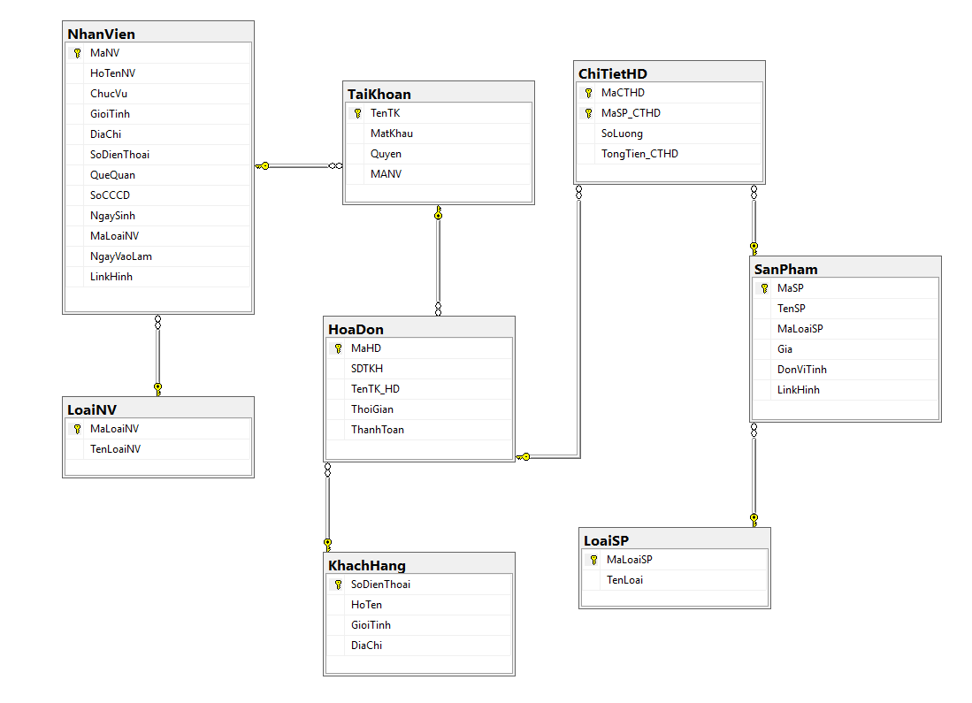

## 

## **2.2. Tạo cơ sở dữ liệu**

### 2.2.1. Bảng loại nhân viên

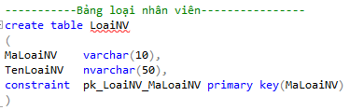

### 

### 2.2.2. Bảng nhân viên

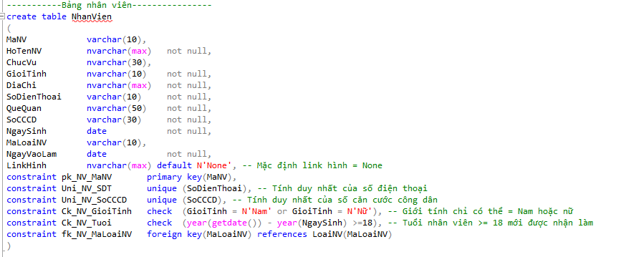

### 2.2.3. Bảng tài khoản

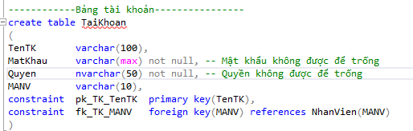

### 2.2.4. Bảng khách hàng

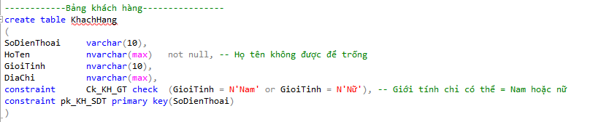

### 2.2.5. Bảng hóa đơn

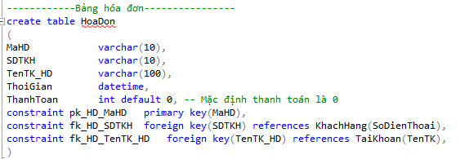

### 2.2.6. Bảng chi tiết hóa đơn

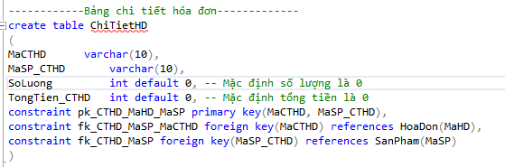

### 2.2.7. Bảng loại sản phẩm

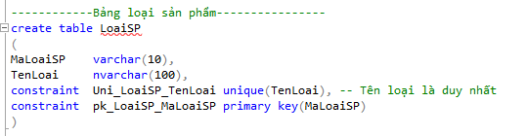

### 2.2.8. Bảng sản phẩm

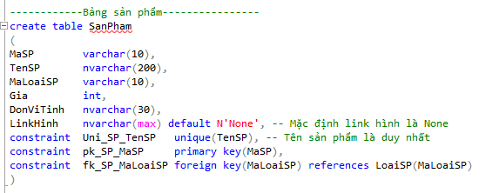

### 2.8.9. Trigger

Cập nhật tổng tiền cho chi tiết hóa đơn

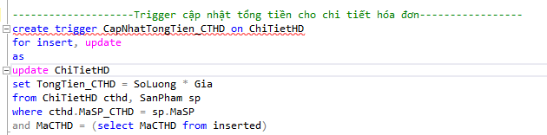

## **2.3. Nhập liệu mẫu vào mỗi bảng**

### 2.3.1. Bảng loại nhân viên

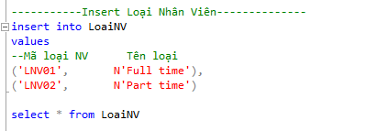

### 2.3.2. Bảng nhân viên

### 2.3.3. Bảng tài khoản

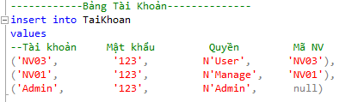

### 2.3.4. Bảng khách hàng

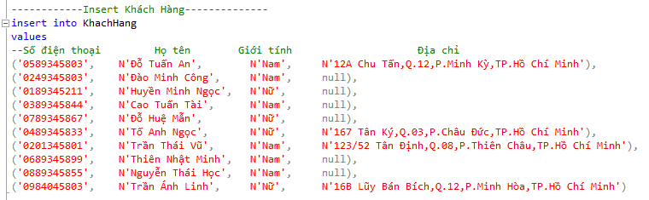

### 2.3.5. Bảng hóa đơn

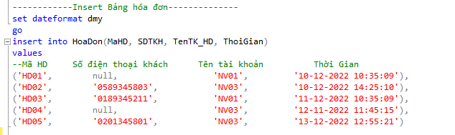

### 2.3.6. Bảng chi tiết hóa đơn

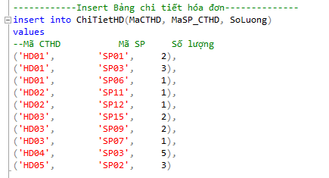

### 2.3.7. Bảng loại sản phẩm

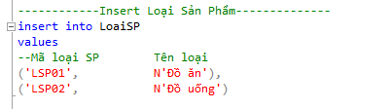

### 2.3.8. Bảng sản phẩm

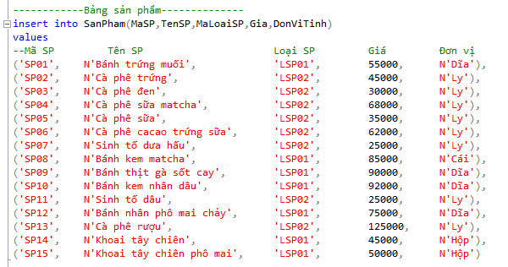

## **2.4. Các thủ tục , hàm , cursor**

### 2.4.1 Thủ tục

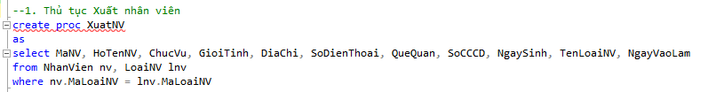

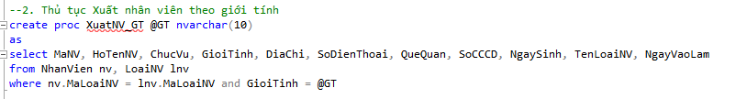

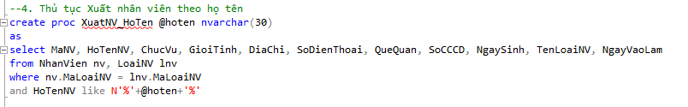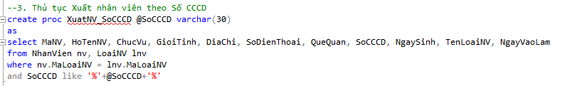

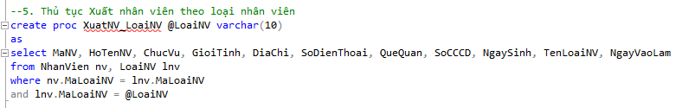

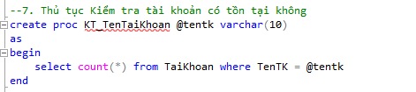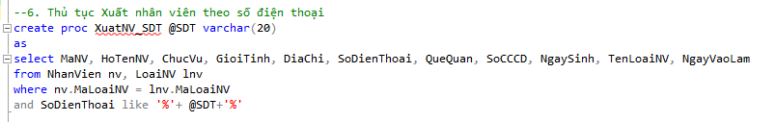

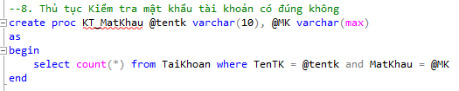

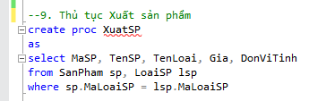

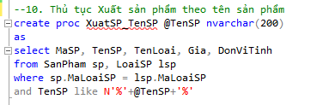

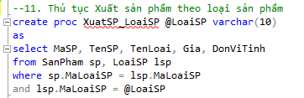

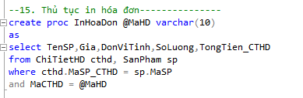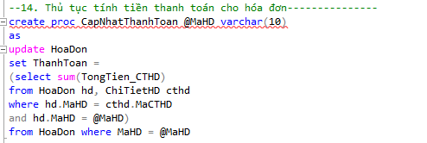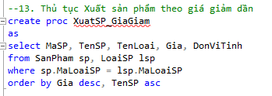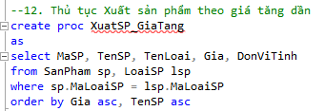

**CHƯƠNG 3 : CÀI ĐẶT ỨNG DỤNG MINH HỌA**

## **3.1. Chức năng danh mục**

3.1.1. Danh mục Order

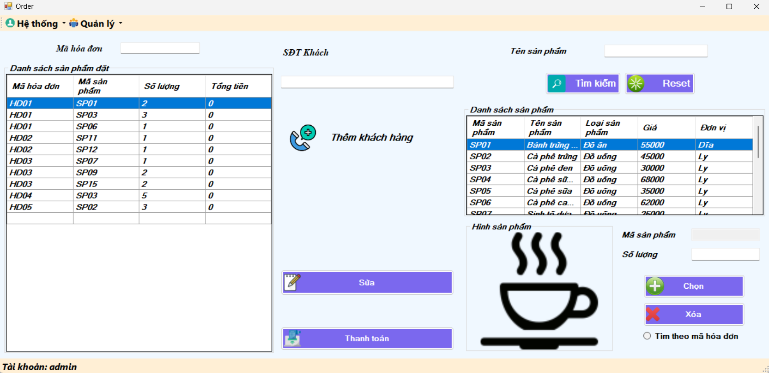

### Hình ảnh danh mục Order

3.1.2. Danh mục Khách Hàng

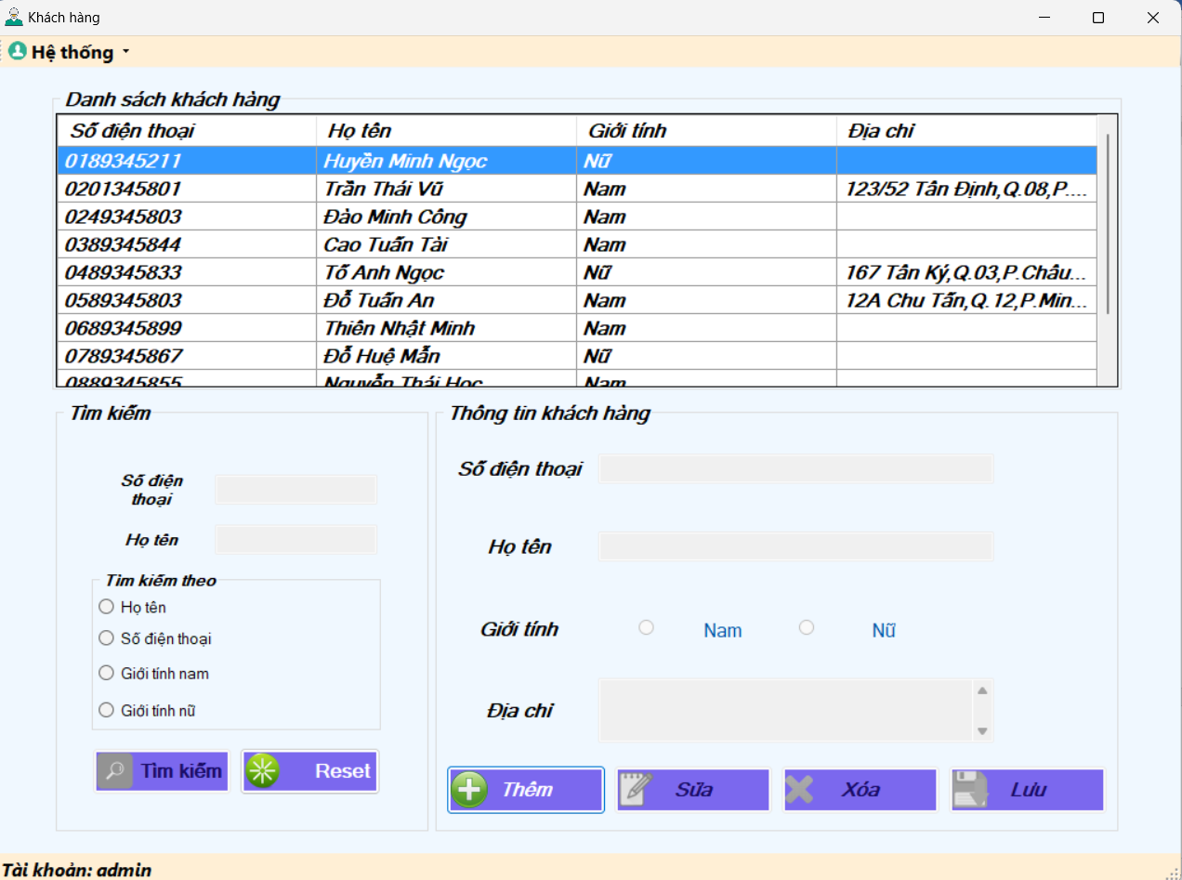

### Hình ảnh danh mục Khách Hàng

3.1.3. Danh mục Nhân Viên

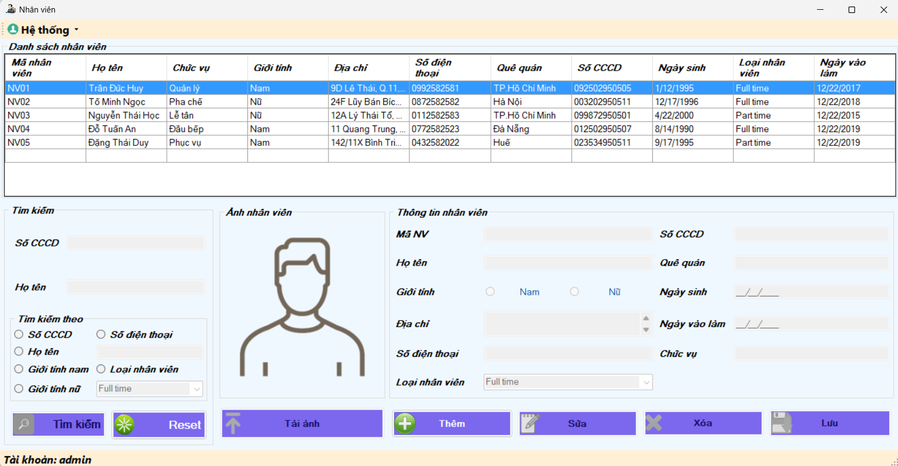

### Hình ảnh danh mục Nhân Viên

3.1.4. Danh mục Sản Phẩm

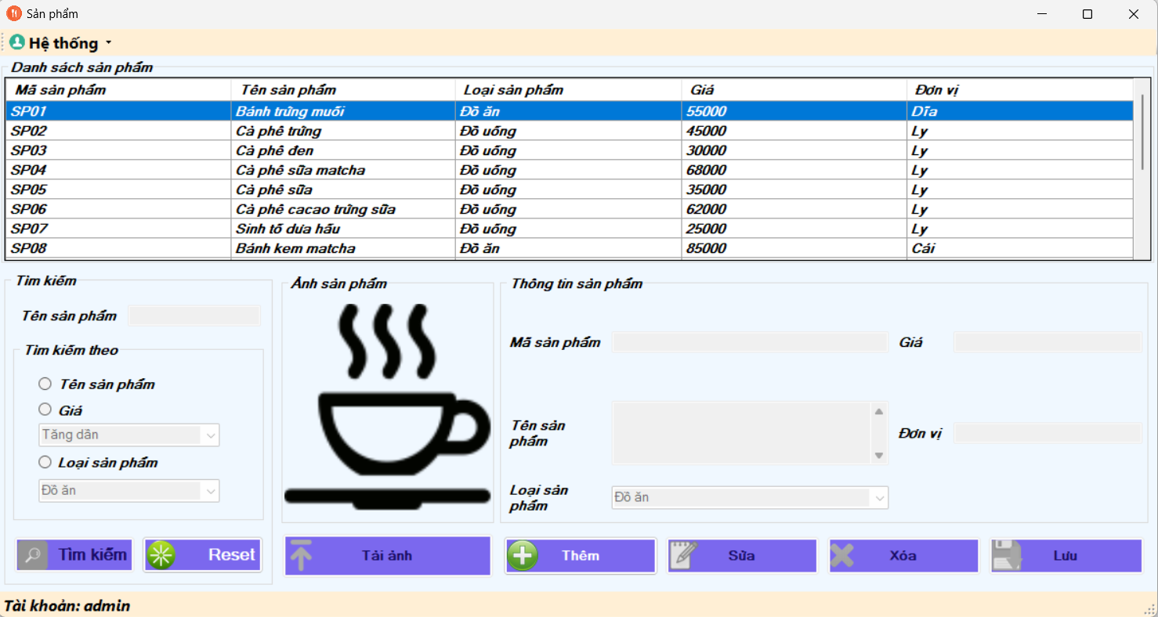

### Hình ảnh danh mục Sản Phẩm

3.1.5. Danh mục Tài Khoản

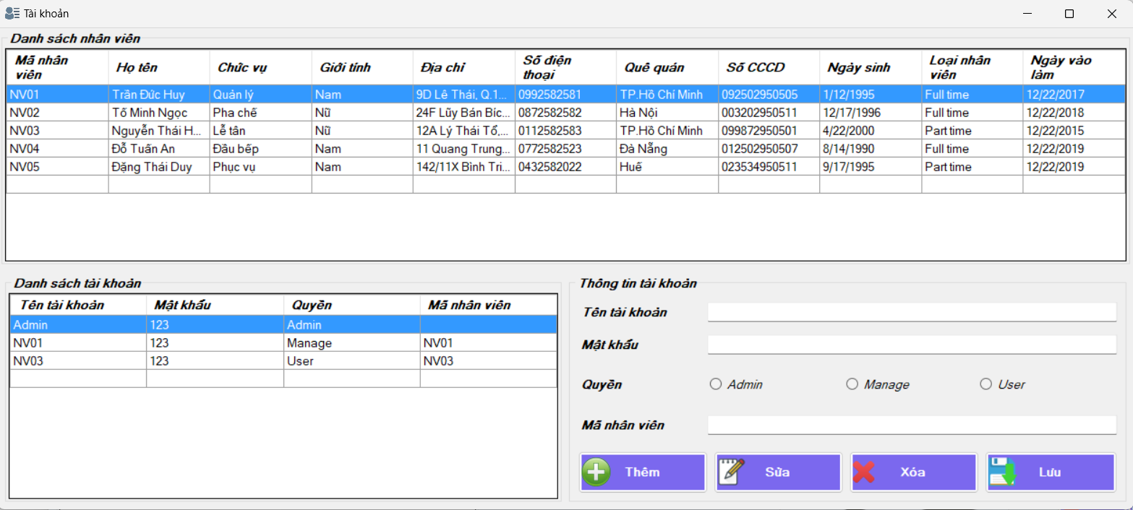

### Hình ảnh danh mục Tài Khoản

3.1.6. Danh mục Hóa Đơn

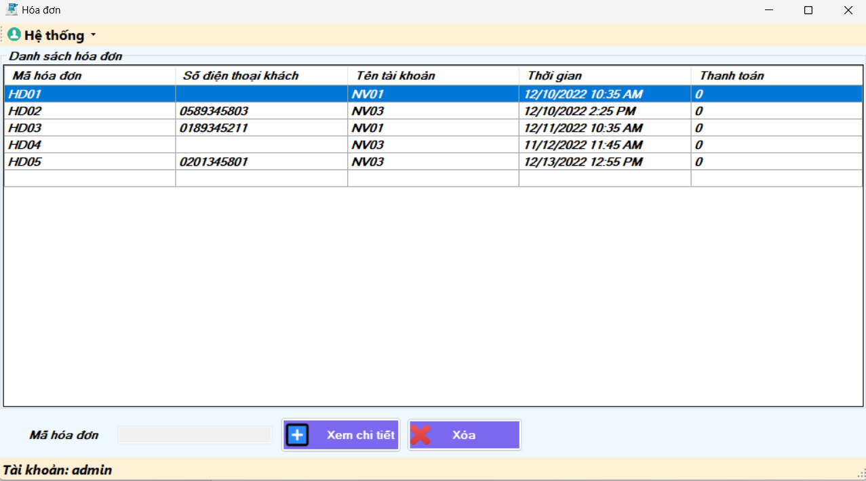

### Hình ảnh danh mục Hóa Đơn

## **3.2. Chức năng thống kê**

3.2.1. Xuất hóa đơn Sản Phẩm

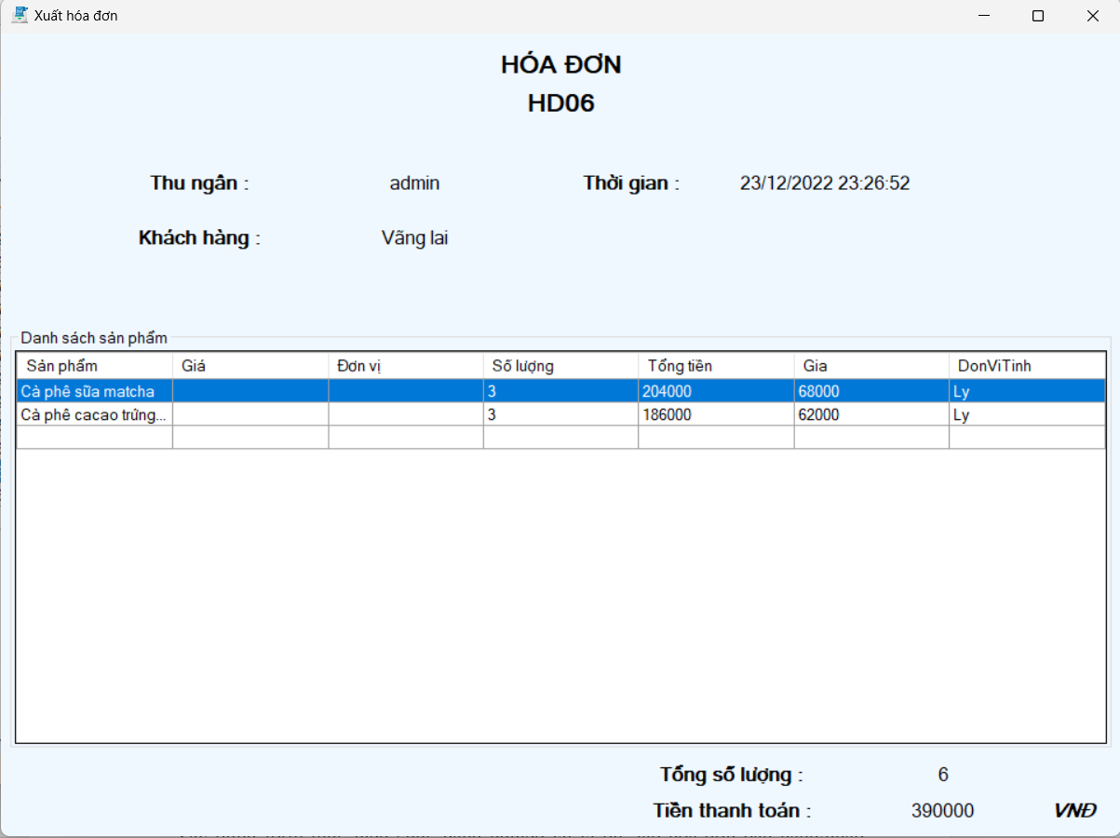

### Hình ảnh xuất Hóa Đơn

3.2.2. Xem chi tiết Hóa Đơn

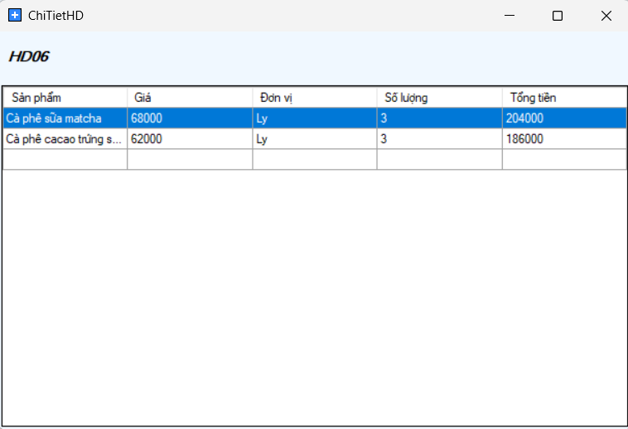

### Hình ảnh chi tiết Hóa Đơn

## **3.3. Chức năng tìm kiếm**

3.3.1. Tìm kiếm theo mã Hóa Đơn

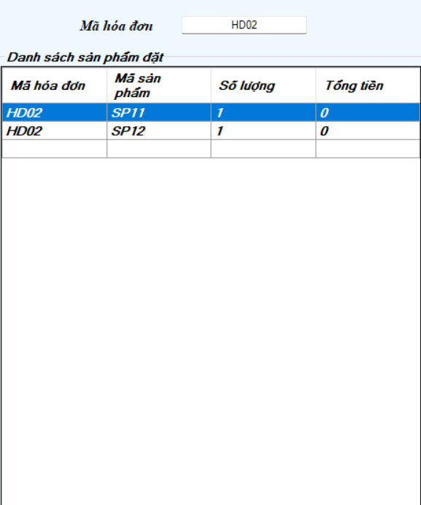

### Hình ảnh tìm kiếm theo mã Hóa Đơn

3.3.2. Tìm kiếm theo tên Sản Phẩm

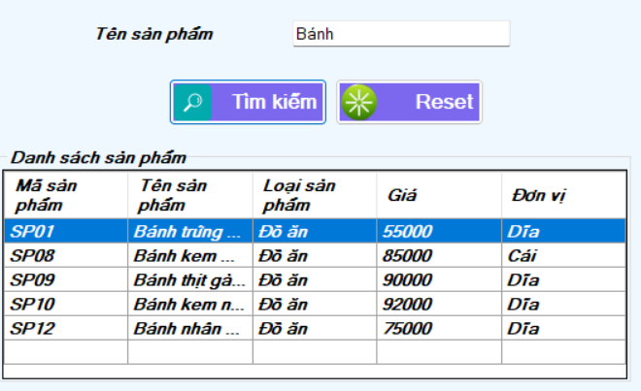

### Hình ảnh tìm kiếm theo tên Sản Phẩm

3.3.3. Tìm kiếm trong danh mục Khách Hàng

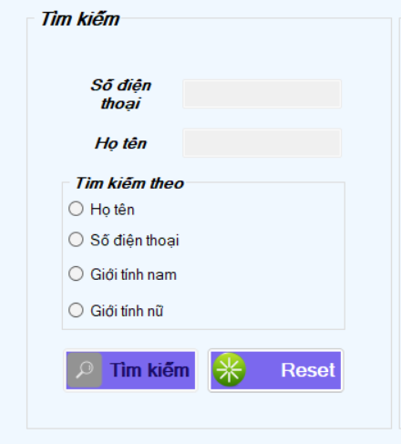

### Hình ảnh tìm kiếm trong danh mục Khách Hàng

3.3.4. Tìm kiếm trong danh mục Nhân Viên

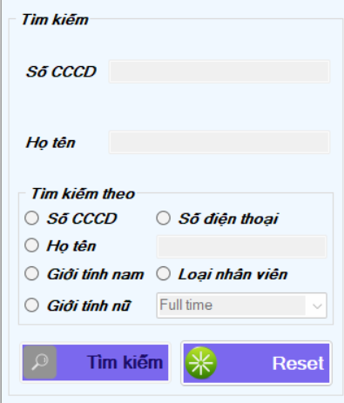

### Hình ảnh tìm kiếm trong danh mục Nhân Viên

3.3.5. Tìm kiếm trong danh mục Sản Phẩm

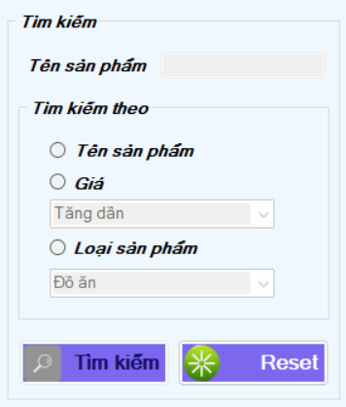

### Hình ảnh tìm kiếm trong danh mục Sản Phẩm

## **4.4. Chức năng nghiệp vụ**

4.4.1. Nghiệp vụ trên danh mục Order

Trên danh mục Order : Người Dùng có thể đặt món ăn và thanh toán tiền theo mã hóa đơn

Tài khoản Quản Lý và Admin : xem được xem những Khách Hàng đã đặt món và thanh toán

4.4.2. Nghiệp vụ trên danh mục Sản Phẩm

Người Dùng không được thao tác trên danh mục Sản Phẩm chỉ có tài khoản Admin và Quản Lý được quyền ( thêm - xóa sửa - cập nhật – tìm kiếm )

4.4.3. Nghiệp vụ trên danh mục Khách Hàng

Người Dùng không được thao tác trên danh mục Khách Hàng chỉ có tài khoản Admin và Quản Lý được quyền ( them - xóa sửa - cập nhật – tìm kiếm )

4.4.4. Nghiệp vụ trên danh mục Nhân Viên

Người Dùng không được thao tác trên danh mục Nhân Viên chỉ có tài khoản Admin và Quản Lý được quyền ( them - xóa sửa - cập nhật – tìm kiếm )

4.4.5. Nghiệp vụ trên danh mục Tài Khoản

Người Dùng và Quản Lý không được thao tác trên danh mục Tài Khoản chỉ có tài khoản Admin được quyền ( them - xóa sửa - cập nhật – tìm kiếm )

## **5.5 . Cài đặt chức năng phân quyền người dùng**

### 5.5.1. Phân hệ Admin

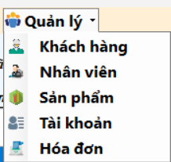

Admin có quyền truy cập vào phần mềm để quản lý toàn bộ các hóa đơn , khách hàng , nhân viên , sản phẩm và tài khoản .

### 5.5.2. Phân hệ Quản Lý

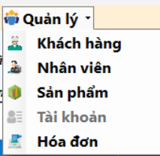

Quản Lý có quyền truy cập vào phần mềm để quản lý hóa đơn , khách hàng , nhân viên , sản phẩm nhưng không được quản lý phần tài khoản .

### 5.5.3. Phân hệ Người Dùng

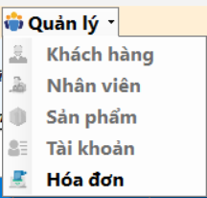

Người Dùng truy cập vào phần mềm để xem hóa đơn thanh toán , đặt món ăn và tài khoản của mình nhưng không được quản lý khách hàng , nhân viên , sản phẩm và tài khoản .

# **DANH MỤC TÀI LIỆU THAM KHẢO**

[Đề tài: Xây dựng phần mềm quản lý quán cà phê, HOT, 9đ (slideshare.net)](https://www.slideshare.net/trongthuy3/luan-van-xay-dung-phan-mem-quan-li-quan-ca-phe-hot-9d)

# **BẢNG PHÂN CÔNG**

|  |  |  |  |
| --- | --- | --- | --- |
| **Mã số sinh viên** | **Họ tên** | **Công việc** | **Hoàn thành** |
| 2001200561 | Mai Nguyễn Phước Yến | * Làm Chương 1 * Tạo bảng tài khoản và nhập liệu cho bảng đó * Tạo thủ tục : * Xuất nhân viên * Xuất nhân viên theo giới tính * Xuất nhân viên theo số căn cước công dân * Cài đặt ứng dụng :   Thiết kế form quản lý khách hàng và xây dựng các chức năng đi kèm  Thiết kế form đăng xuất và xây dựng các chức năng đi kèm | 100% |
| 2001202157 | Phan Dư Hoài Minh | * Tạo bảng nhân viên, loại nhân viên và nhập liệu cho 2 bảng đó * Tạo thủ tục : * Kiểm tra tài khoản có tồn tại không * Kiểm tra mất khẩu tài khoản có đúng không * Cài đặt ứng dụng :   Thiết kế form quản lý tài khoản, và xây dựng các chức năng đi kèm  Thiết kế form đổi mật khẩu , đăng nhập và xây dựng các chức năng đi kèm | 100% |
| 2001202039 | Đoàn Công Đạt | * Tạo bảng khách hàng và nhập liệu cho bảng * Tạo thủ tục : * Xuất nhân viên theo họ tên * Xuất nhân viên theo loại nhân viên * Xuất nhân viên theo số điện thoại * Cài đặt ứng dụng :   Thiết kế form quản lý nhân viên , sản phẩm và xây dựng các chức năng đi kèm | 100% |
| 2001202252 | Mai Ngọc Thiện | * Tạo bảng hóa đơn , chi tiết hóa đơn và nhập liệu cho 2 bảng đó * Tạo thủ tục : * Xuất sản phẩm theo giá tăng dần * Xuất sản phẩm theo giá giảm dần * Cài đặt ứng dụng :   Thiết kế form quản lý hóa đơn và xây dựng các chức năng đi kèm  Thiết kế form chi tiết hóa đơn | 100% |
| 2001202174 | Phan Nguyễn | * Tạo bảng loại sản phẩm, sản phẩm và nhập liệu cho 2 bảng đó * Tạo thủ tục : * Xuất sản phẩm * Xuất sản phẩm theo tên sản phẩm * Tính tiền thanh toán cho hóa đơn * In hóa đơn * Xuất sản phẩm theo loại sản phẩm * Tạo trigger : * Cập nhật tổng tiền cho chi tiết hóa đơn * Cài đặt ứng dụng :   Thiết kế form order , xuất hóa đơn , thông tin nhân viên , thêm khách hàng và xây dựng các chức năng đi kèm | 100% |